**ĐỀ 7 LỚP 7 TỪ THỨ HAI ĐẾN THỨ HAI 1 216**

**Bài 1 (2 điểm).**

CMR trong 3 số nguyên tố lớn hơn 3 bất kì , luôn tìm được hai số có tổng hoặc hiệu chia hết cho 12.

**Bài 2 (2 điểm).**

Tính : .

**Bài 3 (2 điểm).**

Tìm ba số nguyên tố a, b, c ( có thể bằng nhau) thỏa mãn ab + bc + ca > abc

**Bài 4 (2 điểm).**

Cho tam giác ABC có AB < AC ,vẽ phân giác của góc BAC là AD , vẽ trung tuyến AM . CMR : D nằm giữa B và M.

**Bài 5 (2 điểm).**

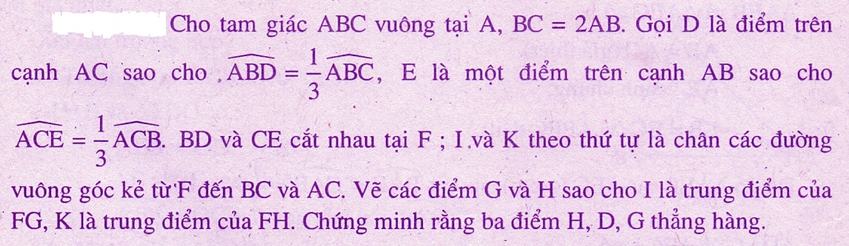

..........................................................................................

***Chúc các em thành công !***